Отчет о проведенных мероприятиях месячника оборонно-массовой и героико-патриотической работы в МБУ ДО МУК г.Азова
Согласно приказа Управления образования г.Азова от 18.01.2017 в МБУ ДО МУК г.Азова в рамках месячника оборонно-массовой и героико-патриотической работы были проведены следующие мероприятия:
С 25 января по 10 февраля 2017 года на базе МБУ ДО МУК г.Азова был проведен Городской конкурс художественно-графических разработок «А город помнит о своей судьбе» (приказ УО г.Азова №33 от 18.01.2017). Цель конкурса: прививать учащимся любовь к прошлому своего народа, своего города, мужеству и патриотизму героев старшего поколения. В Конкурсе приняли участие 9 образовательных учреждений города Азова. Работы были представлены в следующих номинациях: «Лучший компьютерный рисунок», «Лучший коллаж», «Лучшая компьютерная анимация», «Лучший фотомонтаж». По итогам конкурса 9 работ получили диплом I степени, 10 работ – диплом II степени, 2 работ – диплом III степени. Участников готовили опытные наставники из образовательных учреждений нашего города. Лучшие работы прилагаются.

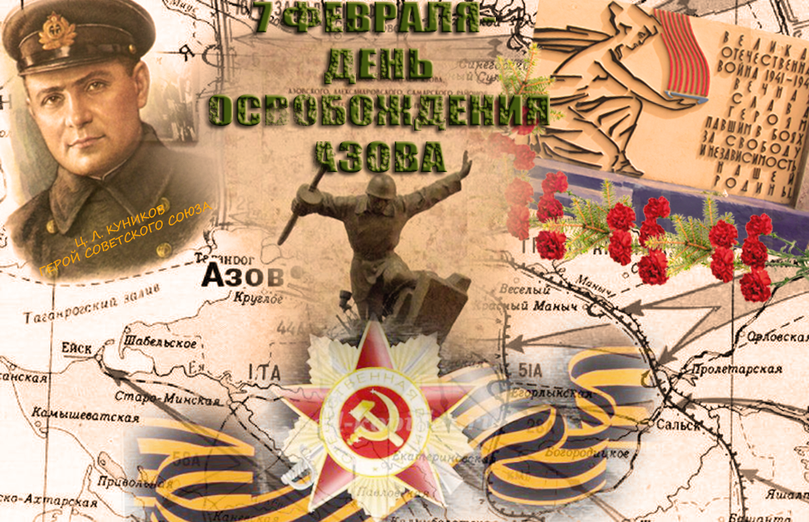

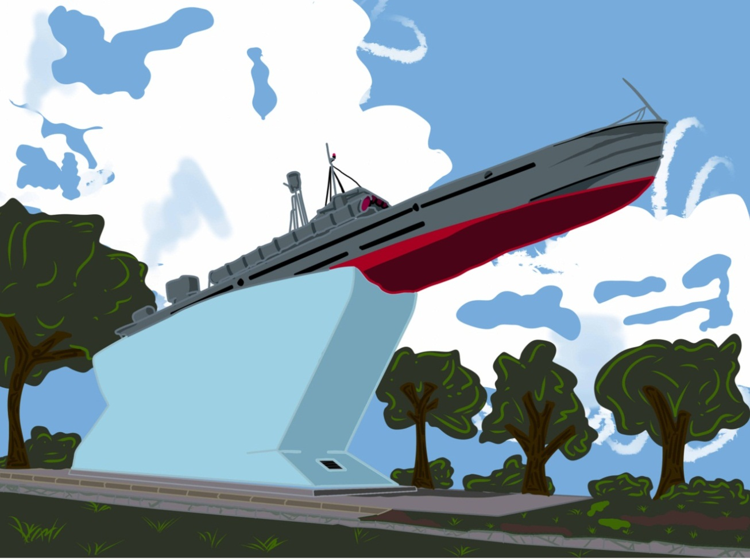

На основании приказа УО г.Азова от 18.01.2017 № 30 «О проведении месячника оборонно-массовой и героико-патриотической работы» и приказу МБУ ДО МУК г.Азова от 30.01.2017 №6 для учащихся объединений «Педагогика и психология вокруг нас» и «Волшебный мир декоративно-прикладного искусства» 08.02.2017 года в Азовском музее-заповеднике был проведен Урок Мужества. Обучающиеся МБУ ДО МУК ознакомились с экспозициями, посвященными Великой Отечественной войне и освобождению города Азова. Экскурсовод музея рассказала о героическом подвиге азовчан в годы войны, о битве за город Азов, о судьбе освободителей Азова.

